Сценарий развлечения
«Берегите природу»

Составил:
воспитатель - Татаренко Т.Л.

Актуальность:
Цели: формировать экологическую культуры детей; воспитывать у детей любовь к природе, формировать правила экологически грамотного взаимодействия с окружающей средой.
Задачи:
Образовательная задача: расширять знания о правилах поведения в природе.
Развивающая задача: развивать память, внимание, мышление, общую моторику; развивать познавательную активность, творческие и коммуникативные способности.
Воспитательная задача: воспитывать дружеские взаимоотношения, чувство коллективизма, экологическую культуру в природе.
Оборудование: Газеты скомканные, фантики от конфет, бутылки и банки, 2 ведра детских ,2 пакета для мусора, Обручи, цветы из картона. Зал оформлен под настоящий лес. На центральной стене аппликация деревьев и елок, летающих птиц, бабочек, растут цветы. На боковых стенах – объемные деревья: березы, ивы, дубы, клены. Стоит берлога медведя.
ХОД РАЗВЛЕЧЕНИЯ.
Дети заходят в зал.
Ведущий: ребята, давайте отправимся в путешествие на поезде. Вставайте друг за другом.
(дети встают в паровозик и двигаются по залу под музыку)
«Голубой вагон»
Ведущий: как вы думаете, где мы с вами очутились?...
(звучит фонограмма пения птиц)
Ведущий: правильно, мы с вами приехали в лес.
Здравствуй, лес, дремучий лес,
Полный сказок и чудес!
Ты что шумишь листвою
Ночью темной, грозовою?
Что там шепчешь на зоре
Весь в росе, как в серебре?
Кто в глуши твоей таится?
Что за зверь?
Какая птица?
Все открой, не таи:
Ты же видишь – мы свои!
Давайте прислушаемся к пению птичек. Можете присесть.
(слушают пение птиц)

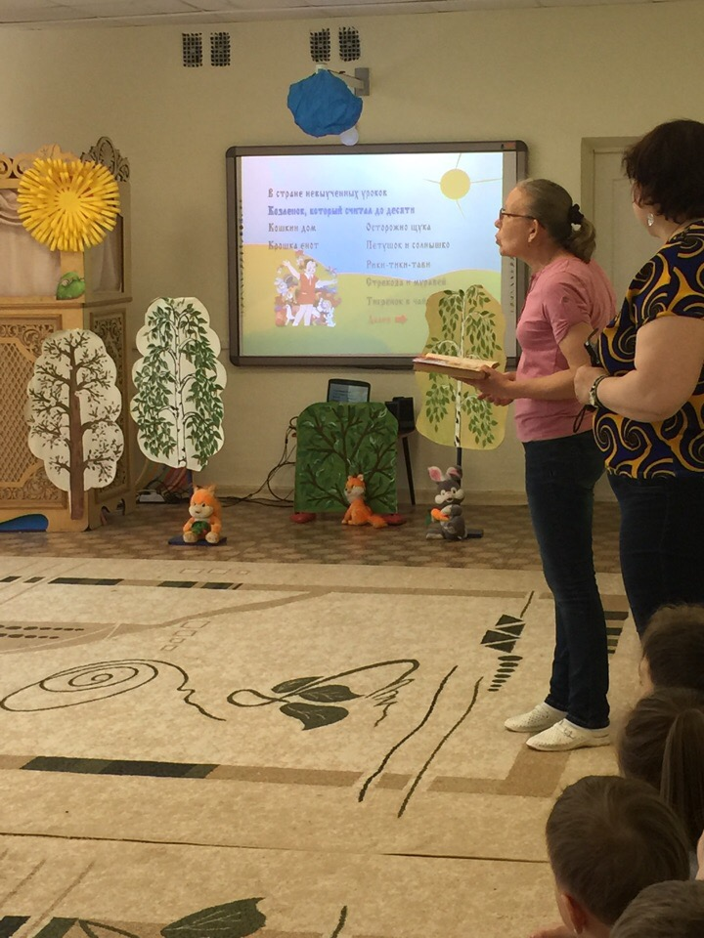
Ведущий: (обращает внимание на домик) Здесь кто-то живет, давайте подойдем поближе и узнаем, кто здесь живет. А чтобы вам узнать – даю вам загадку-подсказку:
Хозяин лесной
Просыпается весной,
А зимой, под вьюжный вой,
Спит в избушке снеговой.
(Медведь)
Ведущий: Здравствуйте.
Медведь: Здравствуйте! Я не сплю.
Зеленый лес я сторожу. С чем ко мне пожаловали?
Ведущий: Мы ребята из детского сада, приехали на поезде в лес отдохнуть, насладиться звуками и красотой леса. Мишенька, пропусти нас в лес.
Медведь: Хорошо! Я вас пропущу в свое зеленое царство, когда узнаю, что вы действительно любите лес, землю, природу и много о ней знаете. Какое сейчас время года? Правильно, лето!
Я хочу вам рассказать о приметах лета:

Отгадайте загадки:

Зеленеют луга,
В небе - радуга-дуга.
Солнцем озеро согрето:
Всех зовёт купаться ...
(Лето)
Ты весь мир обогреваешь
И усталости не знаешь,
Улыбаешься в оконце,
А зовут тебя все ...
(Солнце)

Утром бусы засверкали,
Всю траву собой заткали,
А пошли искать их днём,
Ищем, ищем - не найдём.
(Роса)
Не зверь, не птица,
Носок как спица.
Летит - пищит,
Сядет - молчит.
(Комар)

Что за чудо-красота!
Расписные ворота
Показались на пути!
В них ни въехать,
Ни войти.
(Радуга)
Над цветком
Порхает, пляшет,
Веерком узорным машет.
(Бабочка)
Молодцы! Отгадали все загадки!
А теперь я хочу вам напомнить о трех правилах, которые надо знать тем, кто приходит к нам в гости в лес. «Не сори! Не шуми! Не губи!»
Ведущий: В лесу нет ничего лишнего. НЕ рви цветы, не ломай ветки, не бросай камни в лягушек, не дави муравьев. Все живое связано между собой! Медведь: Хорошенько запомните эти правила. Можете идти в лес.

Раздается хохот Бабы-Яги, из-за кустов летит мусор (банки, бутылки), выходит Б-Я и разбрасывает мусор, достает шоколадку, съедает, выкидывает обертку.
Баба-Яга: По лесочку я хожу, всюду пакостить хочу! Мусор всюду раскидаю и цветочки растопчу!
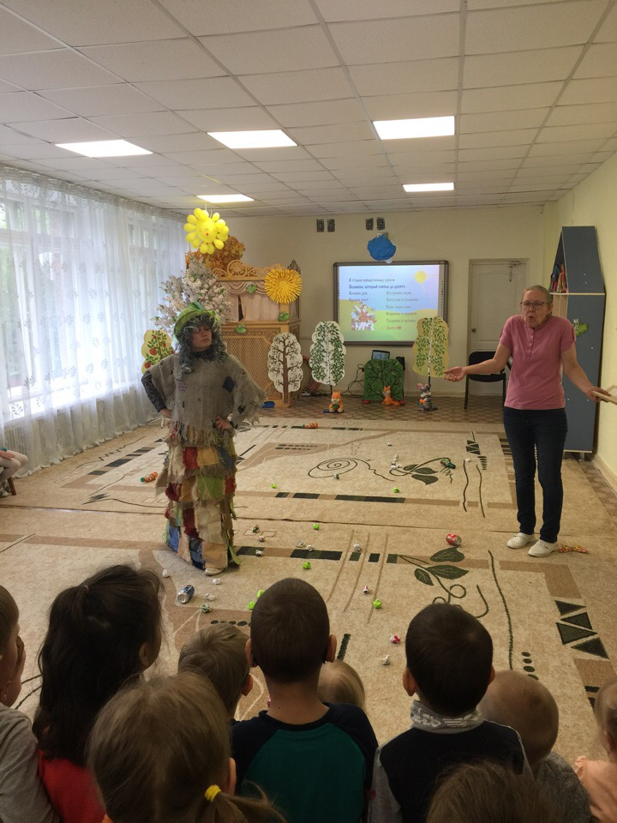
Ведущий: Ой, мой лес, что с тобой произошло? Стало тихо, птиц не слышно. Мусор кругом.
(обращается к Б-Я) Что же вы делает? Разве можно мусорить в лесу. Здесь ведь живут разные животные, это их дом.
Баба-Яга: Как это нельзя мусорить? Посмотрите , как красиво!
Ведущий: ребята, расскажите, что делать туристу в таком случае..
(ответы детей… Нужно собрать после себя весь мусор и выкинуть в специально предназначенном для мусора месте

Эстафета «Собери мусор»

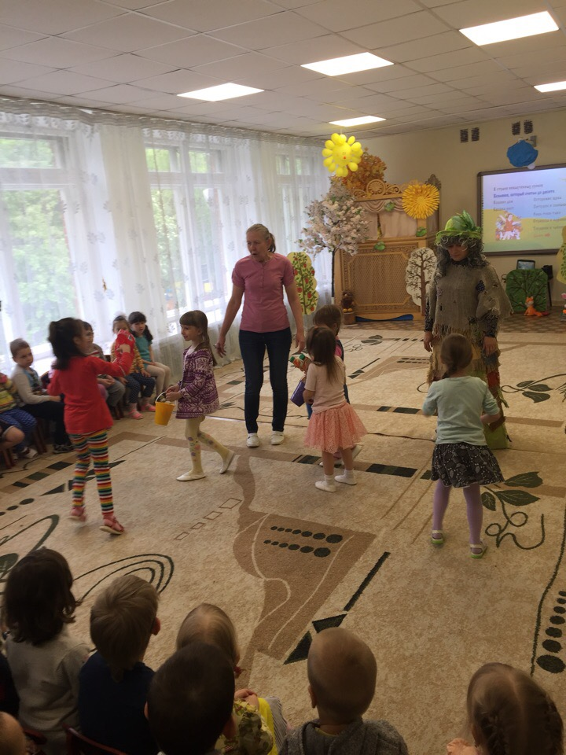
Баба-Яга: ну, ладно все про мусор и фантики я поняла. (чешет затылок, делает вид, что что-то ищет… находит палочки, складывает из них костер, достает из рюкзака спички, пытается развести костер…)
Ведущий: подожди, зачем тебе костер в лесу?
Баба-Яга: зачем, зачем… какие вы любопытные… просто захотела и разведу…
Ведущий: а ты знаешь, что костры разводить в лесу опасно?
Баба-Яга: почему опасно?
Ведущий: дети, а вы знаете, почему костры разводить в лесу опасно?
(ответы детей - может получиться пожар, сгорит много деревьев, погибнут животные, птицы, насекомые…)
Баба-Яга: какие вы скучные…. То нельзя,… это нельзя!...
Ведущий: да вовсе мы не скучные. Лучше посмотри, какие мы можем быстро потушить костер.
Эстафета «Потуши костер». (Дети подг.гр.)
Ведущий: Ребята, а что самое красивое в нашем лесу? А какие цветы вы знаете? (ответы детей)
Эстафета «Посади цветочки». (Дети ст.гр)
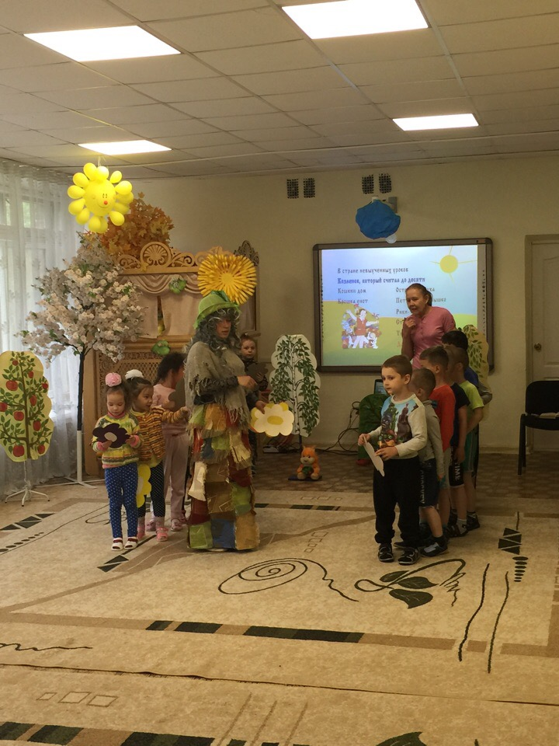

Игра «Бабочки на лугу» (Дети ст.гр.)
Ведущий: Беседа о птицах.

Игра «Скворушки». (Дети мл. гр.)

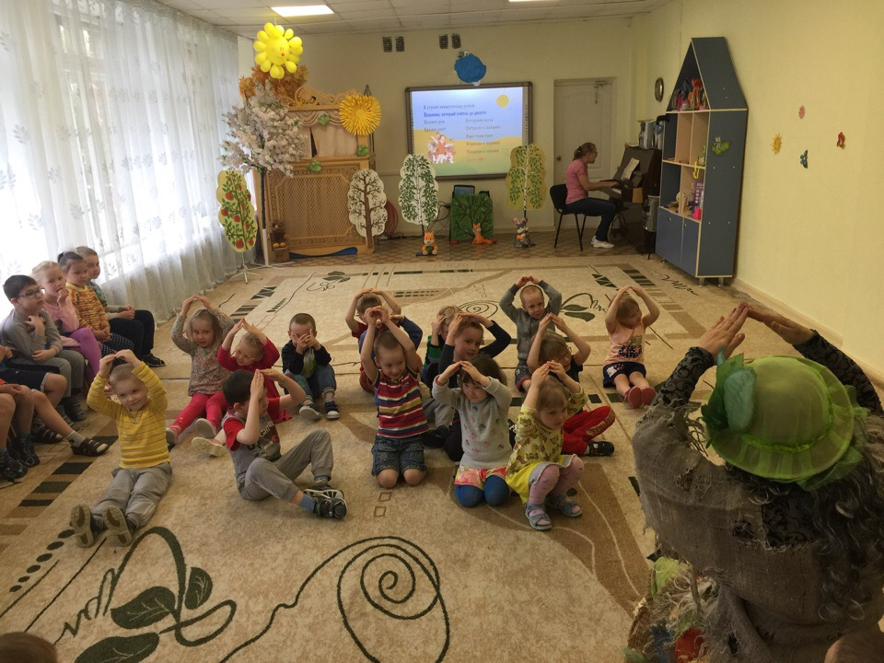

Игра «Птицы в гнездах» (Дети подгот.гр.)

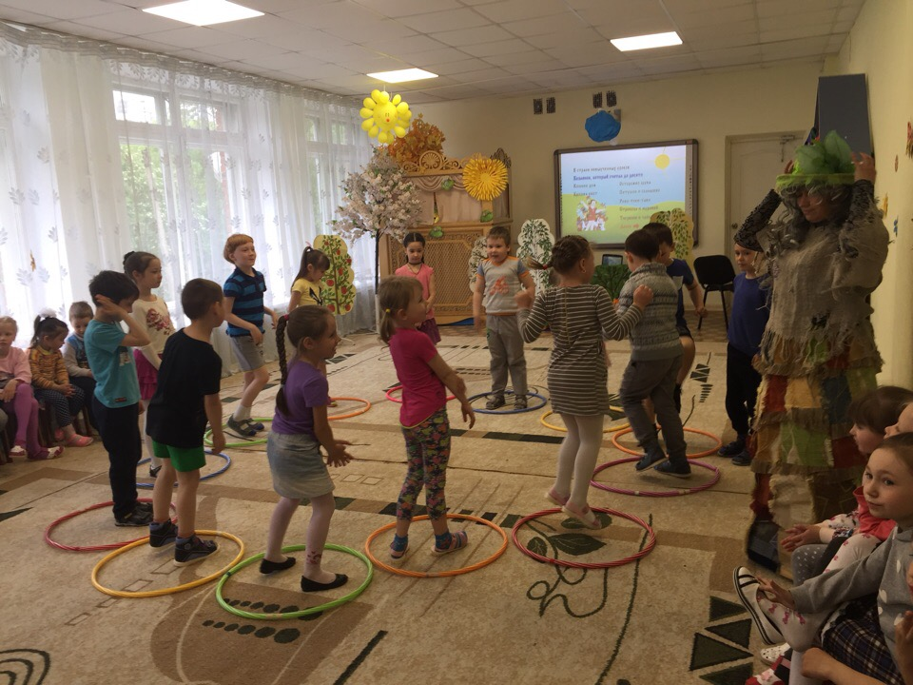

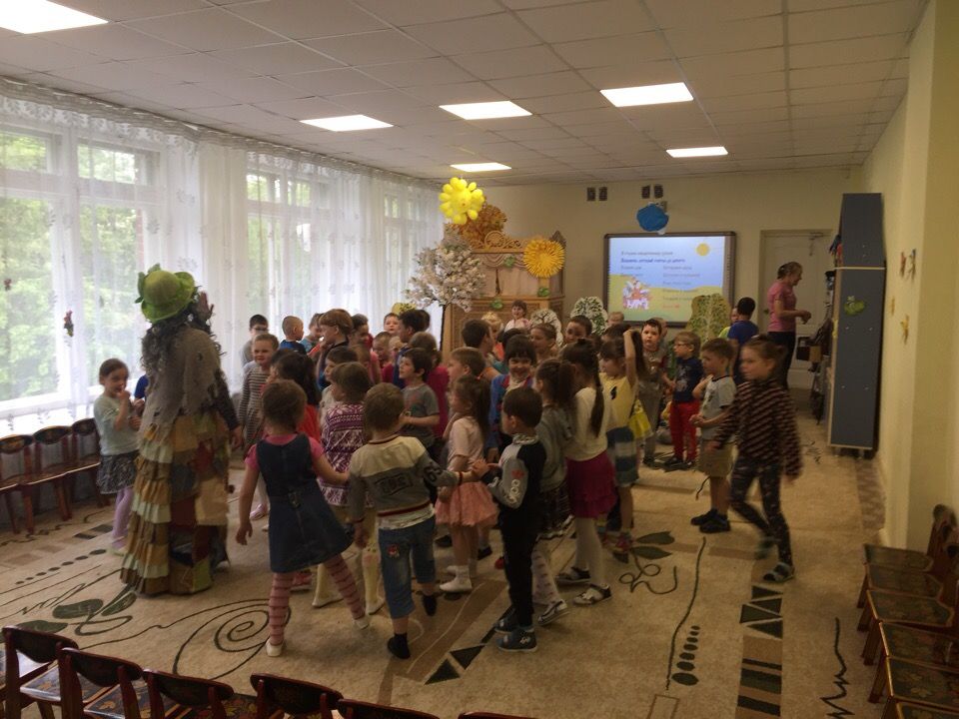
Ведущий: Сейчас я проверю, как вы , ребята и ты Баба-Яга ,знаете все правила поведения в лесу. Для этого поиграем с вами в игру «Если я приду в лесок».
Я буду говорить вам свои действия, а вы отвечать, если я буду поступать хорошо, говорим "да", если плохо, то все вместе кричим "нет"!
Если я приду в лесок
И сорву ромашку? (нет)
Если съем я пирожок
И выброшу бумажку? (нет)
Если хлебушка кусок
На пеньке оставлю? (да)
Если ветку подвяжу,
Колышек подставлю? (да)
Если разведу костер,
А тушить не буду? (нет)
Если сильно насорю
И убрать забуду. (нет)
Если мусор уберу,
Банку закопаю? (да)
Я люблю свою природу,
Я ей помогаю! (да)
Ведущий: да, вижу вы все правила знаете, молодцы. А наше путешествие подходит к концу.
Сегодня мы совершили много добрых дел для матушки - природы? И она отплатит нам тем же. Мы будем дышать чистым воздухом, собирать грибы и ягоды и слушать пение птиц….

Звучит фонограмма “Звуки леса”.
Пора бы человечеству понять,
Богатства у Природы собирая,
Что Землю нужно тоже охранять.
Она, как мы, такая же - живая!
Ведущий: Посмотри, Баба-Яга, как прекрасен лес: цветут цветы, поют птицы. Вон, посмотри, ползет Божья коровка. Теперь ты поняла, как надо правильно вести себя в лесу?
Баба-Яга: Да, я буду стараться правильно себя вести.
Больше цветы рвать не буду!
Птиц и зверей обижать не буду.
Побегу в свою избушку,
Буду книги там читать и природу охранять! До свидания, ребята!

Ведущий: А теперь мы снова садимся в поезд нам пора возвращаться домой. Занимайте свои места, поехали.
(Под музыку «Голубой вагон» едут на воображаемом поезде.)
Ведущий: Вот мы с вами и дома. Вам понравилось наше путешествие? Что вам больше всего запомнилось из нашего путешествия? Что нового вы узнали?

